附件

下载渠道和操作指南

一、海事通APP下载渠道

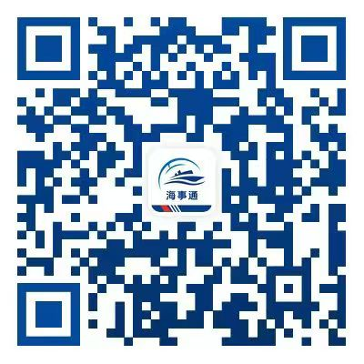

1. 海事通APP船舶进出港操作指南

